标题：【黄金4分钟！学会气道阻塞急救，关键时刻能救命】
正文：成年人每年因气道异物阻塞死亡达数万，掌握海姆立克法，为生命打开通道。

一、气道阻塞易发人群
容易发生气道异物的人群主要有以下几类，其高风险原因各不相同：
1. 婴幼儿（0-3岁）
这是最高危的群体。
· 生理原因：喉部保护机制不完善，咀嚼功能差，磨牙未萌出，气管细。
· 行为特点：喜欢用口探索世界，容易将小物件放入口中；进食时易哭闹、奔跑、嬉笑；吞咽协调能力差。
· 常见异物：花生、瓜子、坚果、果冻、硬币、纽扣电池、小玩具零件等。
2. 老年人
· 生理原因：吞咽反射和咳嗽反射减弱；牙齿脱落或使用假牙导致咀嚼不充分；可能患有神经系统疾病（如脑卒中后遗症、帕金森病、老年痴呆）。
· 健康状况：食管疾病、咽喉部感觉迟钝。
· 常见异物：肉类（尤其是大块、不易嚼烂的）、饭团、药丸、假牙等。
3. 患有特定疾病或状况的人
· 神经系统疾病患者：如脑卒中、脑外伤、肌萎缩侧索硬化（ALS）、重症肌无力等，导致吞咽肌肉不协调或无力。
· 意识障碍者：如醉酒、镇静状态、昏迷病人，咽喉反射迟钝或消失。
· 精神心理疾病患者：进食急促或行为异常，可能囫囵吞下食物或非食物物品。
· 头颈部肿瘤或放疗后患者：吞咽结构或功能受损。
4. 特殊进食习惯或环境的人
· 进食过快、大口吞咽者：尤其吃黏性大或不易咀嚼的食物时。
· 边吃边说笑、边吃饭边运动者：注意力分散，容易导致吞咽和呼吸协调失误。
· 卧床进食者：体位不当增加风险。
· 口腔内有异物时（如含笔帽、别针）突然发笑或受惊吓。
高风险食物与物品（对所有人，尤其是上述人群）
· 食物类：整颗坚果、带核水果（龙眼、枣、樱桃）、果冻、粘性大的食物（汤圆、年糕、糯米团）、多刺的鱼、大块肉、爆米花、硬糖。
· 非食物类：小玩具零件、硬币、纽扣电池（尤其危险，会腐蚀组织）、笔帽、别针、首饰（如小珠子）。

二、预防指南
✅ 不可进食时说笑、奔跑
✅ 儿童远离花生、果冻等高风险食物
✅ 细嚼慢咽，专注进食
✅ 妥善收纳小物件
1. 对婴幼儿：遵循“不给、不喂、看好”原则。不给3岁以下幼儿整颗坚果、果冻等高风险食物；进食时保持安静、坐好、有人看护；妥善收好小物件。
2. 对老年人及患者：将食物切小、煮软；进食时细嚼慢咽，集中注意力；卧床者抬高床头；对有吞咽障碍者进行专业评估和饮食指导。
日常生活中，仍有防不胜防的时候，一旦发生气道阻塞，在医务人员到达现场前，哈姆立克法就是最重要的急救手段。

- 什么是海姆立克法
海姆立克急救法的原理基于物理学冲击原理。将人的肺部设想成一个气球，气管就是气球的气嘴，当气嘴被异物阻塞时，用手捏挤气球，气球受压后球内空气上移，从而将阻塞气嘴的异物冲出。急救者环抱患者，突然给患者上腹部施压，使其上腹部下陷，造成膈肌突然上升，患者的胸腔压力骤然增加。由于胸腔是密闭的，胸腔内的气体就会在压力作用下自然地冲向气管，每次冲击将产生450-500毫升的气体，从而有可能将异物排出，恢复气道的通畅。
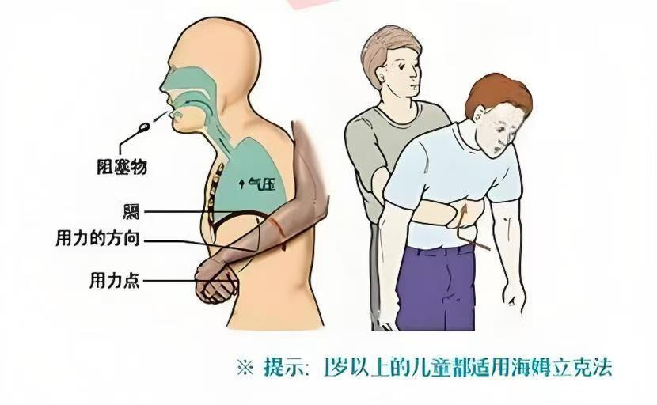

人人应学习海姆立克急救法（对于成人及1岁以上儿童）和婴儿版气道异物梗阻急救法。关键时刻能挽救生命。
🚨 气道阻塞识别（立即判断！）
• 手呈V型卡住颈部
• 不能说话、咳嗽
• 面部发紫、呼吸困难
• 儿童突然无法哭出声
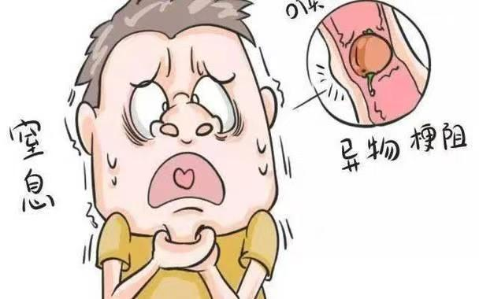
🆘 成人急救法（海姆立克冲击）
从背后环抱患者
一手握拳，拳眼放于肚脐上方两指
另一手包住拳头
快速向内向上冲击
重复直至异物排出
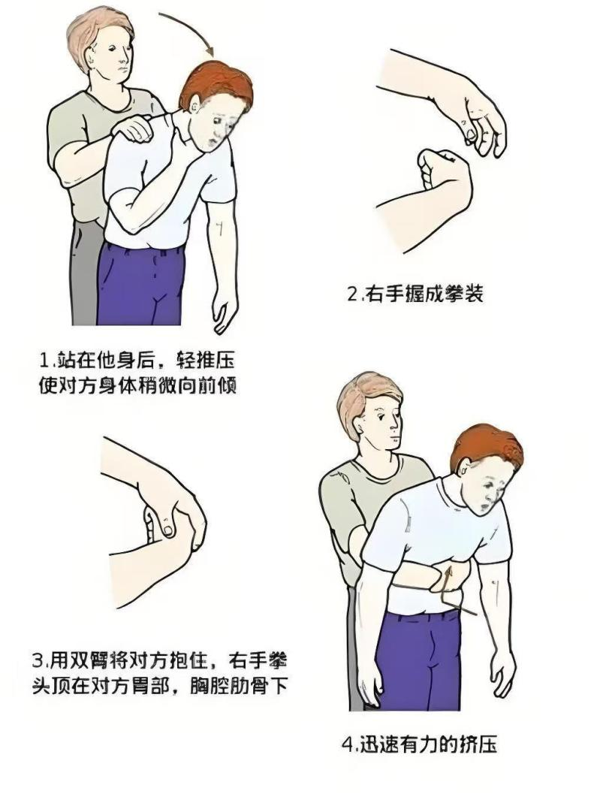
👶 婴儿急救法（1岁以下）
前臂托住婴儿，头低脚高
用掌根拍击肩胛骨间5次
翻转后两指按压胸骨下半段5次
交替进行直至异物排出
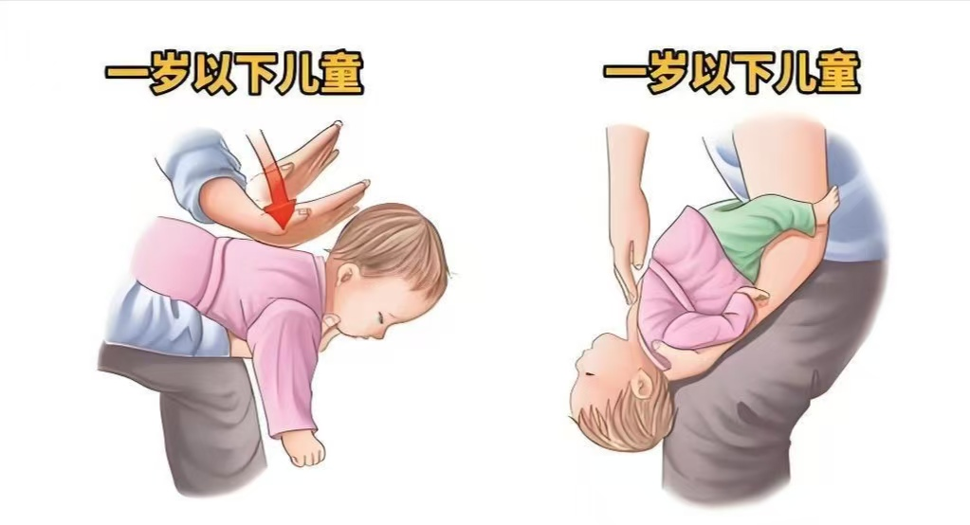

🤰 孕妇/肥胖者急救法
• 冲击位置上移至胸骨下半段
• 其余步骤同成人急救法
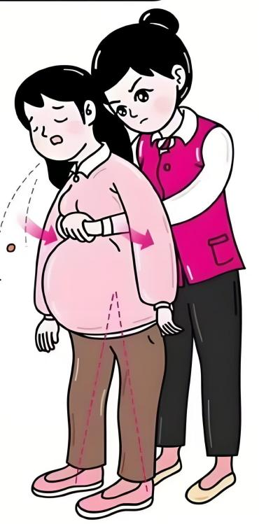
🙋 自救方法
• 立即寻找椅背、桌沿等固定物体
• 将上腹部抵住边缘
• 快速向内向上冲击
• 反复操作直至异物排出
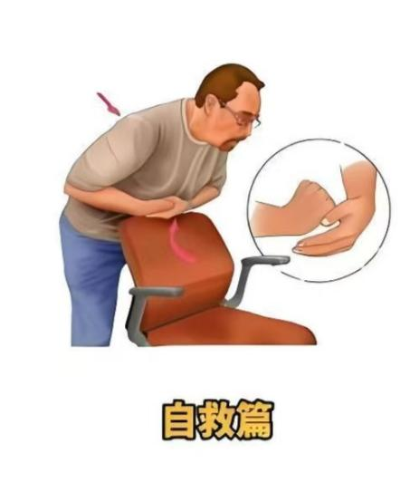
📊 关键数据
气道完全阻塞4-6分钟可致脑死亡
及时施救存活率提高80%
我国每年儿童气道异物死亡超3000例
⚠️ 特别注意
• 勿喝水进食、勿用手直接掏取（除非可见且易取）、勿拍背、勿不可倒立
• 昏迷者立即开始心肺复苏
• 即使异物排出也需就医检查
• 预防永远比急救更重要
•实施海姆立克法的同时，立即拨打120。防止海姆立克法失败时，医务人员可采取其他医疗手段
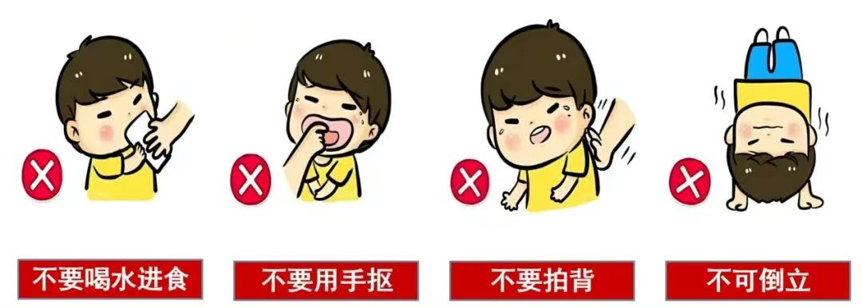
急救技能就像保险，宁可一生不用，不可一时不会。转发这份指南，让更多人掌握生命钥匙。

气道阻塞急救 #海姆立克法 #家庭急救 #儿童安全 #救命知识

